# 电商供应链与物流运营管理信息化解决方案

## 行业概述

站在电商经营企业的角度，电商供应链以电商企业为中心，通过对信息，物流，资金的监管和控制，从商品采购和辅助材料采购开始，经多级仓储存储、分拨和运输，再通过电商平台在线销售，最终由快递以零担配送的方式将商品送到消费者手中。这个过程中存在多个交易角色和服务商角色，供应链的优势在于将供应商，制造商，分销商，零售商、用户之间的交易和物流过程统一管控，实现一体化运营。

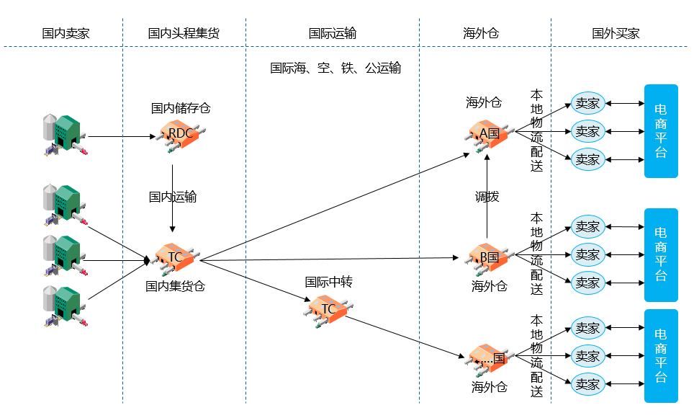

4PNT电商供应链与物流运营管理解决方案面向电商企业、品牌制造企业和传统企业，提供电子商务平台信息化和电商物流信息化整合解决方案。通过整合国内外电商平台，将电商在各种直营、分销渠道的订单、客户、库存等信息进行集成同步和统一管理，实现国内电商、跨境电商业务和配套的物流业务的高效协同运营。

## 客户对象

* 电商卖家
* 电商平台运营商
* 电商物流服务商

## 业务需求

电商业务运营管理对信息系统的主要需求如表所示：

|  |  |
| --- | --- |
| **供应链管理** | * 能够支持多平台对接，进行高效的网上多渠道的运营管理，通过多渠道库存的动态分配，解决电商企业多渠道协同运营和管理复杂的问题。 * 能够进行差异化多级分销管理、多元化仓储模式的协同管理、渠道促销活动管理、渠道信息共享管理。 * 能够实现电商业务与物流业务的高效协同管理，在多种销售模式下进行统一的仓库作业管理，提升电商与物流业务的整体效率。 * 能够解决订单超买超卖、高峰期爆仓等电商企业的难题，提升仓库发货效率，解决电商企业促销活动的后顾之忧。 * 能够解决电商企业逆向物流退货难以做账、作业繁琐的问题。 * 能够在同一平台管理从采购到销售全过程的管理。 |
| **物流管理** | * 能在一个系统里同时实现多仓的运营管理，并支持各库存调拨； * 能随时随地监控所有库存情况，也能监控到任何一个仓库的库存情况； * 能与各大电商平台对接，对多电商平台的订单进行集中的处理与统一交付； * 能与国内物流服务商的系统对接，进行物流订单交互与物流轨迹跟踪； * 能为卖家提供供应链管理系统管理实现电子商务业务的进销存管理； * 能与面向国内各种主流的电子商务平台进行对接，能为这些平台上的卖家提供海外仓服务，以拓展更多的业务； |

## 方案内容

4PNT电商供应链与物流运营管理解决方案的整体蓝图如下图所示：

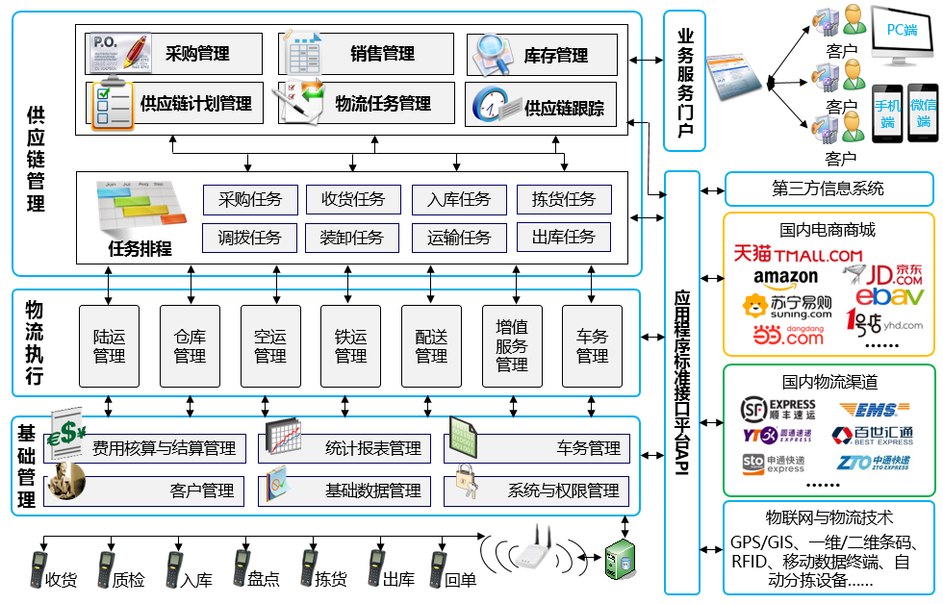

* **对外业务服务门户提升供应链管理水平**

系统通过统一的应用集成平台实现与面向国内各种主流电子商务商城系统或卖家自建的电子商务商城系统进行互联互通，实现多平台订单统一管理，支持跨境电商业务，支持订单拆分、合并、智能审单、套餐、附加赠品等操作。

* **统一API提升系统扩展性**

通过独立部署API服务可自动获取电商平台订单，实现多平台订单统一管理，支持跨境电商业务，支持订单拆分、合并、智能审单、套餐、附加赠品等操作；与国内物流渠道信息系统互联，进行运单互换、面单打印、物流轨迹跟踪等业务协同操作；与物联网硬件和信息系统集成，提升自动化智能化程度和智能化程度；与外部系统对接，满足企业管理需要。

* **通过供应链计划的制定全局管控作业过程**

供应链的执行过程涉及业务单元较多，系统通过供应链计划的制定，将采购单和销售单按业务要求进行排程，最终成为物流任务下达到各个业务单元执行，执行过程通过供应链跟踪进行查看。

* **供应商和分销商管理**

站在采购角度对供应商信息进行管理，方便管理采购过程，同时管理员也能对供应商、客户、分销商信息进行统一管理。

实现对多分销商的统一管理和维护，支持分销商等级制管理、分销价格管控、分销商额度管理，通过对多分销商库存的管控和分销产品的授权管理实现分销体系的规范化运作。

## 方案价值

* **集中管控、分布运营、实时同步实现供应链协同**

系统基于互联网架构，通过平台帮助企业快速的实现信息流、资金流和物流的[全方位管理](http://baike.baidu.com/view/8805071.htm)和监控，对采购、库存、配送等多方资源进行集中的资源计划、业务跟踪、作业监控、库存管理，尤其针对多级仓配物流网络支持各网点独立作业。同时将供应链上下游的供应商、企业、[经销商](http://baike.baidu.com/view/24016.htm)、客户等进行全面的业务[协同管理](http://baike.baidu.com/subview/880590/880590.htm)，从而实现高效的资金周转。

* **统一平台管理避免重复建设和多方集成**

系统采用一体化设计统一平台实现电商订单管理、仓库管理、配送管理、计费管理、多仓管理、多客户管理等功能，海外仓运营者不需要采用多系统，如传统的OMS、WMS、BMS等多系统并存操作的局面，避免基础数据混乱、数据同步问题频繁、业务流程复杂等问题。

* **业务财务一体化运作**

通过与标准财务系统进行数据对接，实现电商业务与财务的一体化运作；通过供应链管理与物流系统的协同运作，实现电子商务与物流的整合运营；通过仓库系统与无线终端的无缝衔接，实现仓库的智能化管理。

* **渠道统一管理规范电商运营体系**

通过线下、线上分销/零售渠道的统一整合，帮助电商企业进行多平台的统一订单管理，规范化运营，结合互联网、信息化和智能设备的深度融合提升电商企业供应链运营效率。

* **配套辅助服务简化电子商务业务流程**

通过互联网及相关的技术和商业手段建立新的订单获取和分配机制，并通过数据信息化整合资金、物流等资源形成高效的交易辅助系统，为终端提供一站式便捷交易平台。

* **仓配自动化管理**

通过无线终端、自动化流水线与仓库信息管理系统、运输信息系统的无缝集成，实现智能化仓库作业管理，结合便捷高效的自动化分拣配货，减少仓库配货人工成本提升作业效率，仓库与配送体系的集成实现仓配一体化作业，提升仓配环节整体效率。

## 应用案例

4PNT电商供应链与物流信息化解决方案已经在相关行业有应用，需了解更多信息请联系我们……